Atitit uep大波利尼西亚联合酋长国地理.docx

目录

第一章 领域与范围（基础地理） 2

第一章 人口与民族 4

第二章 地形与气候 4

第三章 经济（农业 工业 服务业 4

第四章 锦绣河山 5

第一节 、波利尼西亚（Polynesia， 美拉尼西亚（Melanesia， 密克罗尼西亚（Micronesia） 5

第二节 联合酋长国诸岛 5

第三节 Xx河 5

第四节 Xx高地 5

第五章 交通 5

第一节 航空 水运 5

第六章 资源与环境 5

第七章 历史名城与现代都市 6

第一节 马尼拉 东方明珠 绑架之都 小纽约 6

第二节 金融之都 马卡提 6

第三节 虎城 mandaluyong 龙城 奎松 翡翠城 文珍俞巴市 金三角xx城 6

第四节 赌城 帕塞 6

第五节 天使之城娱乐之都 安吉利斯市 6

第六节 大学城 碧瑶 菲律宾春城 夏季之都 6

第七节 安蒂波洛 “天空之城 6

第八节 羊城广州 鹏城深圳 狮城 新加坡 6

第九节 东方巴黎远东小巴黎 西贡 胡志明 6

第十节 曼谷考山路有著背包客天堂、酒吧一條街的稱號 6

第十一节 喀什 6

第八章 东南亚旅游胜地资源名单 6

第一节 广西阳朔 云南石林 6

第二节 薄荷岛 巧克力山 长滩岛与杜马盖蒂 6

第三节 塔尔火山 圣地亚哥古堡 6

第四节 曼谷 普吉岛 芭堤雅 6

第五节 吴哥窟 西港 金边 6

第六节 济州岛 巴厘岛 laos石壶平原 myamye蒲甘古城 7

第七节 红教堂是西贡（胡志明市） 富国岛 7

第八节 轻轨穿楼雾都山城重庆天空悬廊 长江索道 喀什 拉萨 乌鲁木齐 牯牛背有“綦江华山 7

第九章 Atitit 世界地理 7

第十章 UEP酋长国之最 8

第十一章 UEP酋长国世界遗产 8

第十二章 Ref 8

# 领域与范围（基础地理）

公海，南北极，小波利尼西亚，美拉尼西亚，密克罗尼西亚，东南亚岛群（菲律宾，印尼，马来西亚新加坡等）

占世界面积80%多。。

**波利尼西亚**（Polynesia，是从[希腊语](https://zh.wikipedia.org/wiki/%E5%B8%8C%E8%87%98%E8%AA%9E" \o "希腊语)名称Πολυνησία而来，poly相当于众多之意，而nesi则相当于岛）

**美拉尼西亚**（**Melanesia**，源于[希腊语](https://zh.wikipedia.org/wiki/%E5%B8%8C%E8%85%8A%E8%AF%AD" \o "希腊语)Μελανησία）是[太平洋](https://zh.wikipedia.org/wiki/%E5%A4%AA%E5%B9%B3%E6%B4%8B" \o "太平洋)三大岛群之一（其余两个为[密克罗尼西亚](https://zh.wikipedia.org/wiki/%E5%AF%86%E5%85%8B%E7%BD%97%E5%B0%BC%E8%A5%BF%E4%BA%9A%E7%BE%A4%E5%B2%9B" \o "密克罗尼西亚群岛)和[波利尼西亚](https://zh.wikipedia.org/wiki/%E7%8E%BB%E9%87%8C%E5%B0%BC%E8%A5%BF%E4%BA%9E" \o "波利尼西亚)），意为“黑人[群岛](https://zh.wikipedia.org/wiki/%E7%BE%A4%E5%B2%9B" \o "群岛)”

**密克罗尼西亚**（Micronesia）是太平洋三大岛群之一，希腊语字根为“小岛”之义，位于西太平洋，在南纬4°-北纬22°、东经130°-180°之间；有2500个以上的岛屿，绝大部分在[赤道](https://zh.wikipedia.org/wiki/%E8%B5%A4%E9%81%93" \o ")以北，东西延伸约4600公里；其南方是[美拉尼西亚](https://zh.wikipedia.org/wiki/%E7%BE%8E%E6%8B%89%E5%B0%BC%E8%A5%BF%E4%BA%9A" \o "美拉尼西亚)，东方是[波利尼西亚](https://zh.wikipedia.org/wiki/%E7%8E%BB%E9%87%8C%E5%B0%BC%E8%A5%BF%E4%BA%9E" \o "波利尼西亚)。

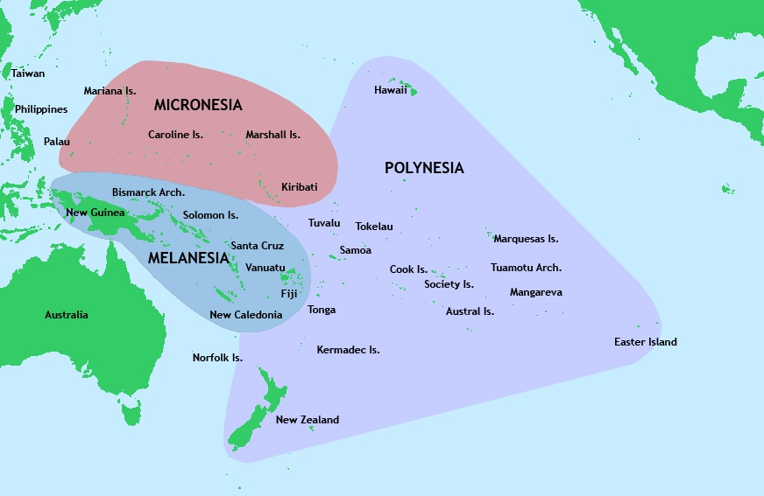

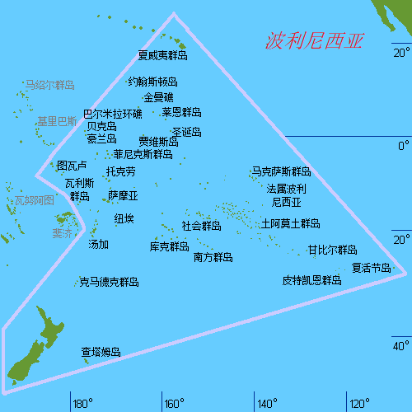

# 人口与民族

# 地形与气候

# 经济（农业 工业 服务业

# 锦绣河山

## 、**波利尼西亚**（Polynesia， **美拉尼西亚**（**Melanesia**， **密克罗尼西亚**（Micronesia）

是从[希腊语](https://zh.wikipedia.org/wiki/%E5%B8%8C%E8%87%98%E8%AA%9E" \o "希腊语)名称Πολυνησία而来，poly相当于众多之意，而nesi则相当于岛）

源于[希腊语](https://zh.wikipedia.org/wiki/%E5%B8%8C%E8%85%8A%E8%AF%AD" \o "希腊语)Μελανησία）是[太平洋](https://zh.wikipedia.org/wiki/%E5%A4%AA%E5%B9%B3%E6%B4%8B" \o "太平洋)三大岛群之一（其余两个为[密克罗尼西亚](https://zh.wikipedia.org/wiki/%E5%AF%86%E5%85%8B%E7%BD%97%E5%B0%BC%E8%A5%BF%E4%BA%9A%E7%BE%A4%E5%B2%9B" \o "密克罗尼西亚群岛)和[波利尼西亚](https://zh.wikipedia.org/wiki/%E7%8E%BB%E9%87%8C%E5%B0%BC%E8%A5%BF%E4%BA%9E" \o "波利尼西亚)），意为“黑人[群岛](https://zh.wikipedia.org/wiki/%E7%BE%A4%E5%B2%9B" \o "群岛)”

**密克罗尼西亚**（Micronesia）是太平洋三大岛群之一，希腊语字根为“小岛”之义，位于西太平洋，在南纬4°-北纬22°、东经

## 联合酋长国诸岛

## Xx河

## Xx高地

# 交通

## 航空 水运

# 资源与环境

矿产资源-98

动物资源-100

植物资源-103

水资源-104

环境保护-105

# 历史名城与现代都市

## 马尼拉 东方明珠 绑架之都 小纽约

## 金融之都 马卡提

## 虎城 mandaluyong 龙城 奎松 翡翠城 [文珍俞巴市](https://en.wikipedia.org/wiki/Muntinlupa_City" \o ") 金三角xx城

## 赌城 帕塞

## 天使之城娱乐之都 [安吉利斯市](https://en.wikipedia.org/wiki/Angeles,_Philippines" \o ")

## 大学城 [碧瑶](https://en.wikipedia.org/wiki/Baguio" \o ") 菲律宾春城 夏季之都

苏比克？？ xx 汽车城 ****雾都（The Old Smoke）****

## **安蒂波洛** “天空之城

## 羊城广州 鹏城深圳 狮城 新加坡

## 东方巴黎远东小巴黎 西贡 胡志明

## 曼谷考山路有著背包客天堂、酒吧一條街的稱號

## 喀什

# 东南亚旅游胜地资源名单

## 广西阳朔 云南石林

## 薄荷岛 巧克力山 长滩岛与杜马盖蒂

## 塔尔火山 圣地亚哥古堡

## 曼谷 普吉岛 芭堤雅

## 吴哥窟 西港 金边

## 济州岛 巴厘岛 laos石壶平原 myamye蒲甘古城

## 越南版的撒哈拉沙漠美奈， 红教堂是西贡（胡志明市） 富国岛

## 轻轨穿楼雾都山城重庆天空悬廊 长江索道 喀什 拉萨 乌鲁木齐 **牯牛背有“綦江华山**

# Atitit 世界地理

其他 ****巴黎 Paris——爱之都（The City of Love）****

****奥克兰 Auckland——风帆之都（City of Sails****

****孟买 Mumbai——梦想之城（The City of Dreams)****

****维也纳Vienna—— 音乐之都（The Metropolis of Music）****

北美 中美洲 南美 拉丁美洲

北欧 西欧 东欧 南欧

西亚（中东） 中亚 东亚

东南亚 南亚

土澳

美拉尼西亚 密克罗尼西亚 波利尼西亚

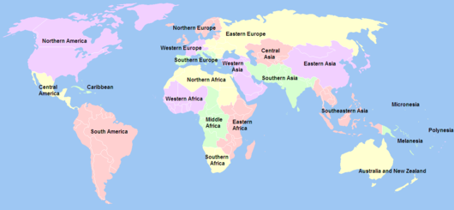

# UEP酋长国之最

# UEP酋长国世界遗产

# Ref

菲律宾的城市和自治市昵称清单

Xx地理常识_百度百科